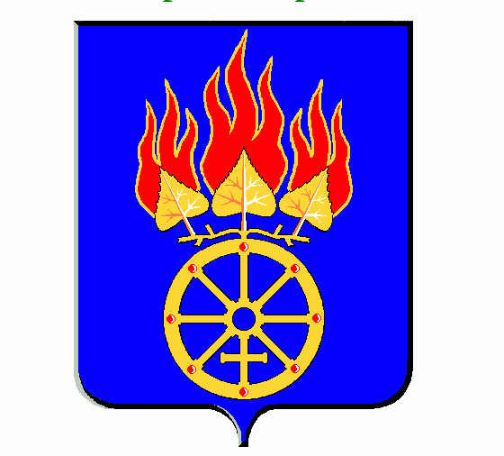
АДМИНИСТРАЦИЯ ГОРОДСКОГО ОКРУГА ДЕГТЯРСК

П О С Т А Н О В Л Е Н И Е

от 18 сентября 2019 года № 871

г. Дегтярск

Об утверждении Комплексного плана просветительских мероприятий, направленных на создание в обществе атмосферы нетерпимости к коррупционным проявлениям на территории городского округа Дегтярск

В соответствии с пунктом 5 Национальной стратегии противодействия коррупции, утвержденной Указом Президента Российской Федерации от 13 апреля 2010 года № 460, руководствуясь статьями 6,7 Федерального закона от 25 декабря 2008 года № 273-ФЗ «О противодействии коррупции», с целью формирования в обществе нетерпимости к коррупционному поведению, искоренения причин и условий, порождающих коррупцию в российском обществе, администрация городского округа Дегтярск
ПОСТАНОВЛЯЕТ:
- Утвердить Комплексный план просветительских мероприятий, направленных на создание в обществе атмосферы нетерпимости к коррупционным проявлениям, на территории городского округа Дегтярск (прилагается).
2. Опубликовать настоящее постановление на официальном сайте городского округа Дегтярск.
3. Контроль исполнения настоящего постановления оставляю за собой.

Глава городского округа Дегтярск В.О. Пильников

